秦汉新城保障生态环境部强化督查工作领导小组办公室关于7月份预警网格排查整改情况的报告

省生态环境执法总队：
按照生态环境部办公厅《关于做好汾渭平原大气污染热点网格相关工作的通知》（环办环监函〔2018〕918号）和省环保厅《关于做好关中地区大气污染热点网格相关工作的通知》（陕环执法函〔2018〕98号）要求，现将秦汉新城7月份预警网格排查整改情况汇报如下：
一、网格预警情况
7月份，生态环境部公布秦汉新城辖区预警网格2个，编号S1564934，网格在西咸辖区内PM_{2.5}月均浓度最高被预警；编号S1564935，网格在西咸辖区内PM_{2.5}环比上月改善情况最差被预警。
二、预警网格排查情况
秦汉新城保障生态环境部强化督查工作领导小组办公室第一时间下发督办单，网格长召集开会并赴双照街办组织实施排查，现场确定整治标准。两个网格所属的双照街道办、周陵街道办立即安排，全面排查网格内VOCs、扬尘等污染物，对于排查过程中发现的问题边查边改，降低污染物排放，力争改善区域空气质量。
（一）排查情况
S1564934共发现涉气污染源61处,主要污染物为扬尘、VOCs；S1564935共发现涉气污染源13处,主要污染物为扬尘。
（二）存在问题
因S1564934与S1564935为两个相邻的网格，经过排查对比，7月份内两个网格内平陵经纬砖厂回填项目、中集物流项目、庞南刘第一砖厂回填项目、宏达物流项目的渣土消纳场所内污染物累积量增大。四个项目渣土拉运导致网格内西兰路、咸马路两条道路渣土运输车辆通行量较大，且网格内移动污染源多且互相交叉，是引起预警的主要原因。另外，重点涉污企业生产任务量突增，进行集中生产作业，导致污染源大量累计。
（三）整改情况
1.对平陵经纬回填项目、中集物流项目、庞南刘第一砖厂回填项目、宏达物流项目进行限期停业整顿。安排专职工作人员对渣土消纳场所及道路运输车辆进行24小时强制管控。
2.根据扬尘在线监测设备数据，进一步强化两个网格内及周边3公里范围内重点涉污企业24小时防控监管。
3.加大辖区西兰路、旅游路等渣土运输线路道路洒水保洁力度，有效控制道路扬尘污染的影响。
4.建立热点网格空气质量管控工作联系群，24小时不间断指挥调度，进一步强化商混、渣土消纳场所日常污染防控能力。
三、下一步工作
一是加大执法。充分运用热点网格技术，组织开展污染源精准执法，严厉查处各类大气污染违法行为。
二是定期抽查。联合相关部门每月现场抽查预警网格排查整改情况，重点检查是否存在漏报、瞒报或者整改不到位的情况，对发现问题做到“查处一起、整改一起、消除一起”。

附件：1.S1564934涉气污染源排查清单
2.S1564935涉气污染源排查清单
3.7月份预警网格排查图片

秦汉新城保障生态环境部强化督查工作领导小组办公室（代） 2019年8月28日
附件1： S1564934涉气污染源排查清单
序号 | 企业名称 | 生产经营地址 | 污染源类型 | 主要  污染物种类 | 主要排污生产设备名称 | 数量 | 燃料类型 | 燃料使用量或主要产品产量 | 锅炉数量 | 锅炉蒸吨量
1 | 经纬砖厂（回填复垦） | 西咸新区秦汉新城上帝王村 | 无组织排放污染源 | 扬尘 | 物料堆场 | 0 | 其他 | 复垦 | 0 | 0
2 | 路易高登 | 西咸新区秦汉新城下帝王村 | 无组织排放污染源 | 烟粉尘、VOC、二氧化硫、扬尘、餐饮油烟 | 喷漆设备 | 1 | 其他 | 新迁入 | 0 | 0
3 | 上帝王村 | 上帝王村 | 无组织排放污染源 | 烟粉尘、二氧化硫、氮氧化物 | 其他 | 322 | 煤炭及煤炭制品 | 群众生活用657吨/年 | 0 | 0
4 | 李都村 | 李都村 | 无组织排放污染源 | 烟粉尘、二氧化硫、氮氧化物 | 其他 | 650 | 煤炭及煤炭制品 | 群众生活用755吨/年 | 0 | 0
5 | 大王村 | 大王村 | 无组织排放污染源 | 烟粉尘、二氧化硫、氮氧化物 | 其他 | 428 | 煤炭及煤炭制品 | 898吨/年 | 0 | 0
6 | 咸阳秦龙华源石化有限责任公司 | 双照办双照村 | 无组织排放污染源 | VOC | 其他 | 4 | 重油及柴油 | 汽油510吨/年，柴油86.54吨/年 | 0 | 0
7 | 中石油北上召加油站 | 双照办北上召 | 无组织排放污染源 | VOC | 其他 | 6 | 重油及柴油 | 汽油2443.98吨/年，柴油730吨/年。 | 0 | 0
8 | 陕西银正商贸有限公司（中航石油） | 双照办崔家村路口 | 无组织排放污染源 | VOC | 其他 | 6 | 重油及柴油 | 汽油2453吨/年，柴油792吨/年。 | 0 | 0
9 | 中石化北上召加油站 | 双照办北上召 | 无组织排放污染源 | VOC | 其他 | 4 | 重油及柴油 | 汽油22045吨/年，柴油551吨/年。 | 0 | 0
10 | 双照加油站 | 双照办双照村 | 无组织排放污染源 | VOC | 其他 | 4 | 重油及柴油 | 汽油503吨/年，柴油169吨/年。 | 0 | 0
11 | 中石油大王加油站 | 双照办大王村 | 无组织排放污染源 | VOC | 其他 | 6 | 重油及柴油 | 汽油2198.07吨/年，柴油732.68吨/年 | 0 | 0
12 | 咸阳中信储运有限公司咸马路加油站 | 双照办府南村 | 无组织排放污染源 | VOC | 其他 | 4 | 重油及柴油 | 汽油597吨/年，柴油22.2吨/年。 | 0 | 0
13 | 陕西盛秦汽车销售服务有限公司 | 南上召汽车产业园 | 无组织排放污染源 | VOC | 喷漆设备 | 1 | 其他 | 用漆6.6公斤/年 | 0 | 0
14 | 西咸新区华中青普汽车销售有限公司 | 南上召汽车产业园 | 无组织排放污染源 | VOC | 喷漆设备 | 1 | 其他 | 用漆6.3公斤/年 | 0 | 0
15 | 陕西伟良汽车服务有限公司 | 南上召汽车产业园 | 无组织排放污染源 | VOC | 喷漆设备 | 1 | 其他 | 用漆7.5公斤/年 | 0 | 0
16 | 咸阳驰尔瑞汽车销售服务有限公司 | 南上召汽车产业园 | 无组织排放污染源 | VOC | 喷漆设备 | 1 | 其他 | 用漆9.9公斤/年 | 0 | 0
17 | 陕西新秦汽车销售服务有限公司 | 秦汉新城 汽车产业园 | 无组织排放污染源 | VOC | 喷漆设备 | 1 | 其他 | 用漆7.5公斤/年 | 0 | 0
18 | 陕西上秦汽车贸易有限公司 | 秦汉新城汽车产业园 | 无组织排放污染源 | VOC | 喷漆设备 | 1 | 其他 | 用漆6.8公斤/年 | 0 | 0
19 | 陕西鑫畅通汽车服务有限公司 | 北上召汽车大道汽车产业园6号 | 无组织排放污染源 | VOC | 喷漆设备 | 1 | 其他 | 用漆6.8公斤/年 | 0 | 0
20 | 咸阳瑞达汽车服务有限公司 | 汽车产业园秦楚国际汽博城 | 无组织排放污染源 | VOC | 喷漆设备 | 1 | 其他 | 用漆6.3公斤/年 | 0 | 0
21 | 咸阳新区睿亿达汽车销售服务有限公司 | 北上召路以西 | 无组织排放污染源 | VOC | 喷漆设备 | 1 | 其他 | 用漆5.8公斤/年 | 0 | 0
22 | 西咸新区鑫康盛汽销售有限公司 | 北上召路以东 | 无组织排放污染源 | VOC | 喷漆设备 | 1 | 其他 | 用漆9.75公斤/年 | 0 | 0
23 | 陕西威尔通汽车销售有限公司 | 南上召汽车产业园 | 无组织排放污染源 | VOC | 喷漆设备 | 1 | 其他 | 用漆6.3公斤/年 | 0 | 0
24 | 陕西安乘汽车贸易有限公司 | 南上召汽车产业园 | 无组织排放污染源 | VOC | 喷漆设备 | 1 | 其他 | 用漆7.5公斤/年 | 0 | 0
25 | 陕西广信达汽车有限公司 | 南上召汽车产业园 | 无组织排放污染源 | VOC | 喷漆设备 | 1 | 其他 | 用漆1.2公斤/年 | 0 | 0
26 | 陕西千信汽车有限公司 | 南上召汽车产业园 | 无组织排放污染源 | VOC | 喷漆设备 | 1 | 其他 | 用漆9.6公斤/年 | 0 | 0
27 | 陕西通源汽车有限公司 | 南上召汽车产业园 | 无组织排放污染源 | VOC | 喷漆设备 | 1 | 其他 | 用漆3.6公斤/年 | 0 | 0
28 | 陕西新青年汽车销售服务有限公司 | 南上召汽车产业园 | 无组织排放污染源 | VOC | 喷漆设备 | 1 | 其他 | 用漆6.3公斤/年 | 0 | 0
29 | 咸阳荣华汽车销售服务有限公司 | 南上召汽车产业园 | 无组织排放污染源 | VOC | 喷漆设备 | 1 | 其他 | 用漆7.5公斤/年 | 0 | 0
30 | 咸阳庞大之星冷车销售服务有限公司 | 南上召汽车产业园 | 无组织排放污染源 | VOC | 喷漆设备 | 1 | 其他 | 用漆9.9公斤/年 | 0 | 0
31 | 陕西泊乐驰汽车服务有限公司 | 南上召汽车产业园 | 无组织排放污染源 | VOC | 喷漆设备 | 1 | 其他 | 用漆8.3公斤/年 | 0 | 0
32 | 诚稷源汽车服务有限公司 | 南上召汽车产业园 | 无组织排放污染源 | VOC | 喷漆设备 | 1 | 其他 | 用漆9.6公斤/年 | 0 | 0
33 | 咸阳富路汽车服务有限公司 | 南上召汽车产业园 | 无组织排放污染源 | VOC | 喷漆设备 | 1 | 其他 | 用漆3.5公斤/年 | 0 | 0
34 | 陕西秦俊驰汽车服务有限公司 | 南上召汽车产业园 | 无组织排放污染源 | VOC | 喷漆设备 | 1 | 其他 | 用漆7.6公斤/年 | 0 | 0
35 | 咸阳海源汽车服务有限公司 | 秦汉新城汽车大道路南 | 无组织排放污染源 | VOC | 喷漆设备 | 1 | 其他 | 用漆7.6公斤/年 | 0 | 0
36 | 陕西联强汽车贸易有限公司 | 秦汉新城汽车产业园汽车大道北 | 无组织排放污染源 | VOC | 喷漆设备 | 2 | 电 | 用漆5.63公斤/年 | 0 | 0
37 | 咸阳超达汽车销售服务有限公司 | 秦汉新城北上召十字西300米 | 无组织排放污染源 | VOC | 喷漆设备 | 1 | 电 | 用漆6.32公斤/年 | 0 | 0
38 | 西咸新区新天路汽车销售服务有限公司 | 秦汉新城北上召十字西300米 | 无组织排放污染源 | VOC | 喷漆设备 | 1 | 其他 | 用漆7.77公斤/年 | 0 | 0
39 | 咸阳中冀斯巴鲁汽车销售服务有限公司 | 陕西省西咸新区秦汉新城南上召汽车产业园 | 无组织排放污染源 | VOC | 喷漆设备 | 1 | 其他 | 0.01吨/年 | 0 | 0
40 | 咸阳众诚汽车服务有限公司 | 陕西省西咸新区秦汉新城南上召汽车产业园 | 无组织排放污染源 | VOC | 喷漆设备 | 1 | 其他 | 0.01吨/年 | 0 | 0
41 | 陕西天宇混凝土有限公司 | 西咸新区秦汉新城下帝王村 | 无组织排放污染源 | 扬尘 | 物料堆场 | 1 | 其他 | 4000平米，已列入年底前拆除清单 | 0 | 0
42 | 陕西千鼎混凝土有限公司 | 西咸新区秦汉新城南上召高干渠东 | 无组织排放污染源 | 扬尘 | 物料堆场 | 0 | 其他 | 4000平米，已列入年底前拆除清单 | 0 | 0
43 | 陕西广恒昌汽车服务有限公司 | 陕西省西咸新区秦汉新城南上召汽车产业园 | 无组织排放污染源 | VOC | 喷漆设备 | 1 | 其他 | 0.06吨/年 | 0 | 0
44 | 咸阳博锐汽车维修有限公司 | 陕西省西咸新区秦汉新城南上召高干渠东 | 无组织排放污染源 | VOC | 喷漆设备 | 1 | 其他 | 0.04吨/年 | 0 | 0
45 | 陕西新日盛汽车销售有限公司 | 陕西省西咸新区秦汉新城南上召汽车产业园 | 无组织排放污染源 | VOC | 喷漆设备 | 1 | 其他 | 0.09 | 0 | 0
46 | 陕西尚乘汽车贸易有限公司 | 陕西省西咸新区秦汉新城南上召汽车产业园 | 无组织排放污染源 | VOC | 喷漆设备 | 1 | 其他 | 0.566吨/年 | 0 | 0
47 | 咸阳伟益汽车销售服务有限公司 | 陕西省西咸新区秦汉新城汽车产业园汽车大道北 | 无组织排放污染源 | VOC | 喷漆设备 | 1 | 其他 | 0.56吨/年 | 0 | 0
48 | 陕西联强汽车贸易有限公司 | 陕西省西咸新区秦汉新城汽车产业园汽车大道北 | 无组织排放污染源 | VOC | 喷漆设备 | 1 | 其他 | 0.1吨/年 | 0 | 0
49 | 咸阳福泽汽车销售服务有限公司 | 陕西省西咸新区秦汉新城汽车产业园汽车大道北 | 无组织排放污染源 | VOC | 喷漆设备 | 1 | 其他 | 0.004吨/年 | 0 | 0
50 | 咸阳福瑞汽车销售服务有限公司 | 陕西省西咸新区秦汉新城汽车产业园汽车大道北 | 无组织排放污染源 | VOC | 喷漆设备 | 1 | 其他 | 0.015吨/年 | 0 | 0
51 | 咸阳超达汽车销售服务有效公司 | 陕西省西咸新区秦汉新城汽车产业园 | 无组织排放污染源 | VOC | 喷漆设备 | 1 | 其他 | 1.77吨/年 | 0 | 0
52 | 陕西致远汽车销售服务有限公司 | 陕西省西咸新区秦汉新城汽车产业园 | 无组织排放污染源 | VOC | 喷漆设备 | 1 | 其他 | 0.31 | 0 | 0
53 | 陕西天晟汽车销售服务有限公司 | 陕西省西咸新区秦汉新城汽车产业园 | 无组织排放污染源 | VOC | 喷漆设备 | 1 | 其他 | 0.05吨/年 | 0 | 0
54 | 陕西梦迪汽车销售服务有限公司 | 陕西省西咸新区秦汉新城汽车产业园 | 无组织排放污染源 | VOC | 其他 | 1 | 其他 | 0.5吨/年 | 0 | 0
55 | 西咸新区新天路汽车销售服务有限公司 | 陕西省西咸新区秦汉新城汽车产业园北上召十字向西300米 | 无组织排放污染源 | VOC | 喷漆设备 | 1 | 其他 | 0.5吨/年 | 0 | 0
56 | 咸阳恒丰汽车销售服务有限公司 | 陕西省西咸新区秦汉新城双照街道办北上召汽车商贸物流园内西兰路以西 | 无组织排放污染源 | VOC | 喷漆设备 | 1 | 其他 | 0.1吨/年 | 0 | 0
57 | 陕西华兴世通汽车贸易有限公司 | 陕西省西咸新区秦汉新城双照街道办北上召汽车商贸物流园内产业大道西段 | 无组织排放污染源 | VOC | 喷漆设备 | 1 | 其他 | 0.1吨/年 | 0 | 0
58 | 西咸新区德丰汽车贸易有限公司 | 南上照西兰路以西恒丰汽车以南 | 无组织排放污染源 | VOC | 喷漆设备 | 1 | 其他 | 0.45吨/年 | 0 | 0
59 | 咸阳卓越汽车销售服务有限公司 | 南上照汽车产业园上召路以西海马汽车以北 | 无组织排放污染源 | VOC | 喷漆设备 | 1 | 其他 | 0.15吨/年 | 0 | 0
60 | 西咸新区盈丰汽车销售服务有限公司" | 南上照西兰路以西起亚汽车以北 | 无组织排放污染源 | VOC | 喷漆设备 | 1 | 其他 | 0.2吨/年 | 0 | 0
61 | 陕西华兴咸通汽车贸易有限公司 | 双照街道办北上召汽车商贸物流园内产业大道中段 | 无组织排放污染源 | VOC | 喷漆设备 | 1 | 其他 | 0.4吨/年 | 0 | 0

附件2： S1564935涉气污染源排查清单
序号 | 企业名称 | 生产经营地址 | 污染源类型 | 主要  污染物种类 | 主要排污生产设备名称 | 数量 | 燃料类型 | 燃料使用量或主要产品产量 | 锅炉数量 | 锅炉蒸吨量
1 | 恒晟信达汽修厂 | 106县道 | 无组织排放污染源 | VOC | 其他 | 1 | 电 | 3000度/年 | 0 | 0
2 | 咸阳佳美面粉有限公司 | 黄家窑村 | 无组织排放污染源 | 烟粉尘 | 其他 | 1 | 电 | 产量3000吨/年 | 0 | 0
3 | 中国石油咸宋路加油站 | 咸宋路 | 无组织排放污染源 | VOC | 其他 | 0 | 重油及柴油 | 柴油、汽油各1500吨/年 | 0 | 0
4 | 咸阳磊磊汽修 | 咸宋路 | 无组织排放污染源 | VOC | 其他 | 0 | 电 | 4000度/年 | 0 | 0
5 | 众诚汽修 | 咸宋路 | 无组织排放污染源 | VOC | 其他 | 0 | 电 | 5000度/年 | 0 | 0
6 | 陕西诚通建筑工程有限公司 | 黄家窑村 | 无组织排放污染源 | 扬尘 | 物料堆场 | 0 | 电 | 产量6万吨/年 | 0 | 0
7 | 咸阳鼎立商品混凝土有限公司 | 黄家窑村东100米 | 无组织排放污染源 | 扬尘 | 物料堆场 | 2 | 其他 | 40万立方米 | 0 | 0
8 | 陕西基悦实业有限公司 | 西咸新区秦汉新城南上召高干渠东 | 无组织排放污染源 | 扬尘 | 物料堆场 | 1 | 其他 | 4000平米 | 0 | 0
9 | 咸阳众恒汽车维修服务有限公司 | 陕西省西咸新区秦汉新城高干渠东西兰路2号 | 无组织排放污染源 | VOC | 喷漆设备 | 1 | 其他 | 0.02吨/年 | 0 | 0
10 | 陕西大秦汽车销售服务有限公司 | 陕西省西咸新区秦汉新城南上召汽车产业园 | 无组织排放污染源 | VOC | 喷漆设备 | 1 | 其他 | 0.37吨/年 | 0 | 0
11 | 陕西咸尔通汽车销售有限公司 | 陕西省西咸新区秦汉新城南上召汽车产业园 | 无组织排放污染源 | VOC | 喷漆设备 | 1 | 其他 | 0.06吨/年 | 0 | 0
12 | 陕西荣爵汽车销售服务有限公司 | 陕西省西咸新区秦汉新城南上召汽车产业园 | 无组织排放污染源 | VOC | 喷漆设备 | 1 | 其他 | 0.01吨/年 | 0 | 0
13 | 咸阳瑞达汽车服务有限公司 | 陕西省西咸新区秦汉新城汽车产业园秦楚国际汽博城 | 无组织排放污染源 | VOC | 喷漆设备 | 1 | 其他 | 0.2吨/年 | 0 | 0

附件3：7月份预警网格排查图片
1.召集热点网格范围内4家渣土消纳场所、5家商混企业及部分重点涉污企业集中召开治霾工作推进会，针对S1564934、S1564935两个网格预警防控以及开展区域性治霾联防联控工作进行集中安排部署。
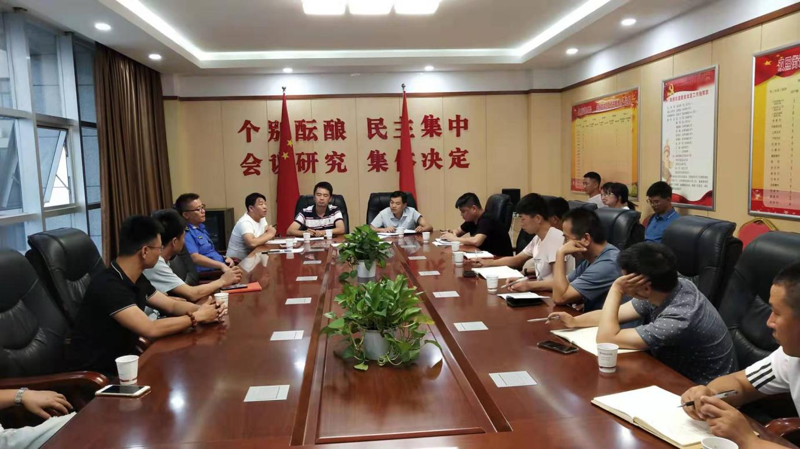
2.对S1564934网格内平陵经纬砖厂回填项目进行限期停业整顿。
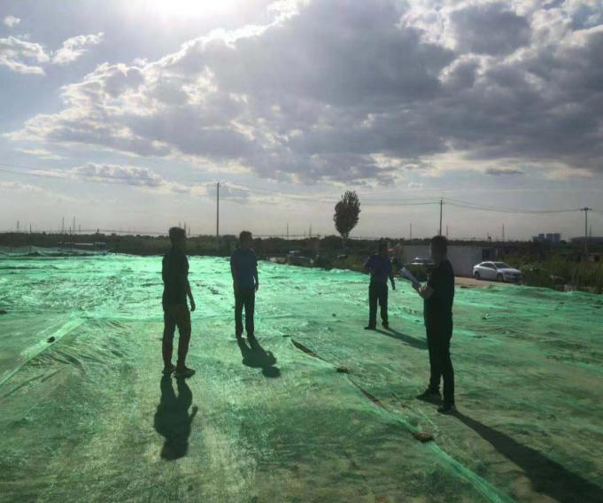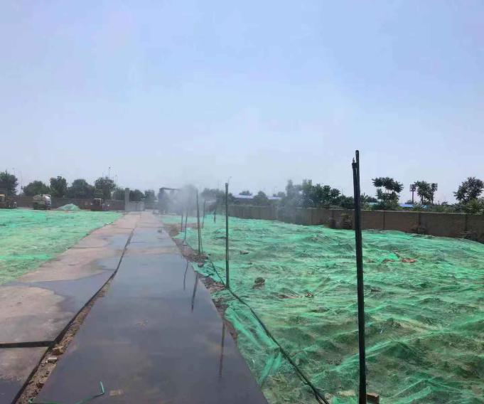

3.对S1564935网格内的中集物流园项目工地进行限期停业整顿。
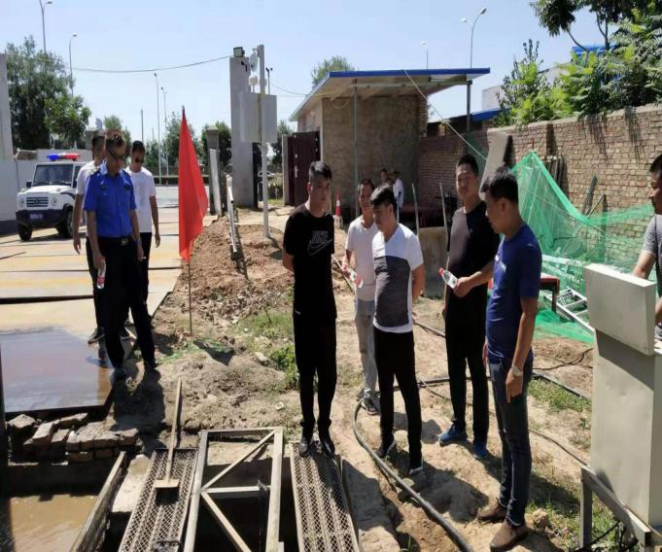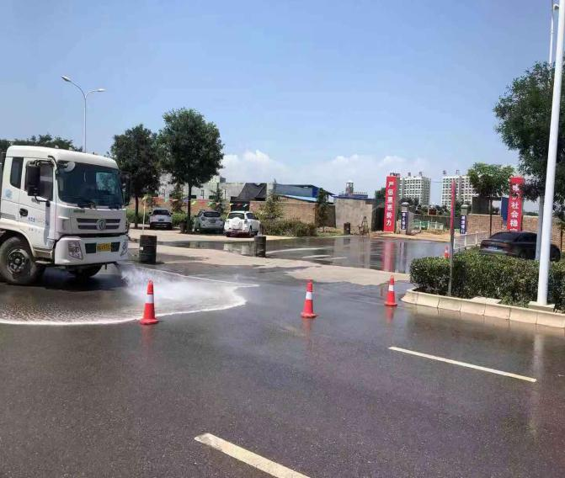

4.对S1564934、S1564935两个网格范围以外2公里内的庞南刘第一砖厂回填项目和宏达物流项目进行限期停业整顿。
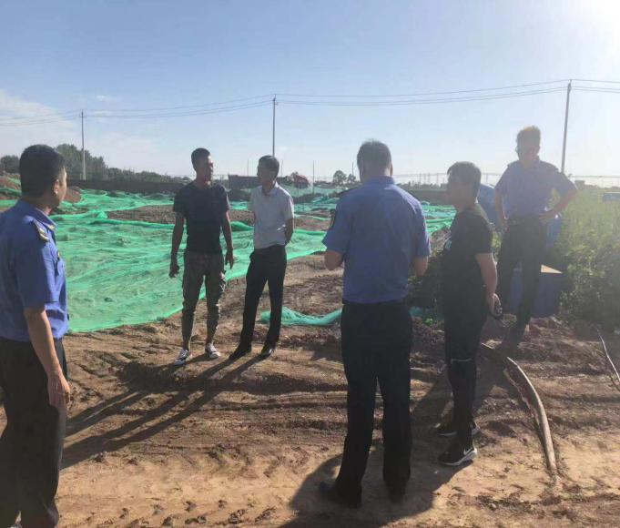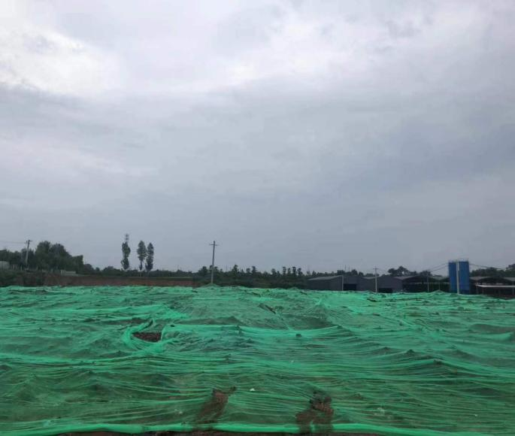

5.对照扬尘在线监测设备，进一步强化两个网格内及周边3公里范围内重点涉污企业24小时防控监管。

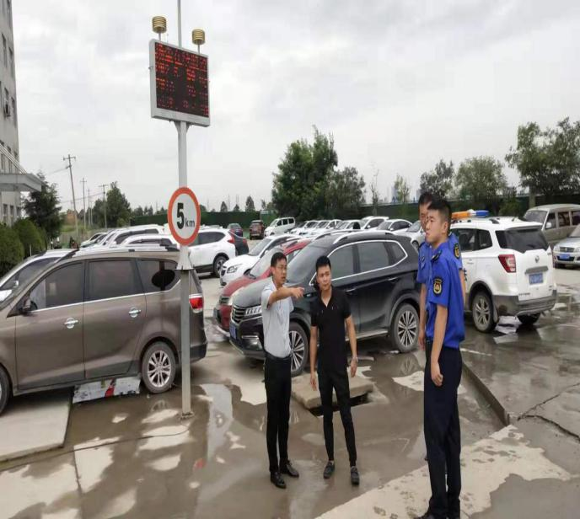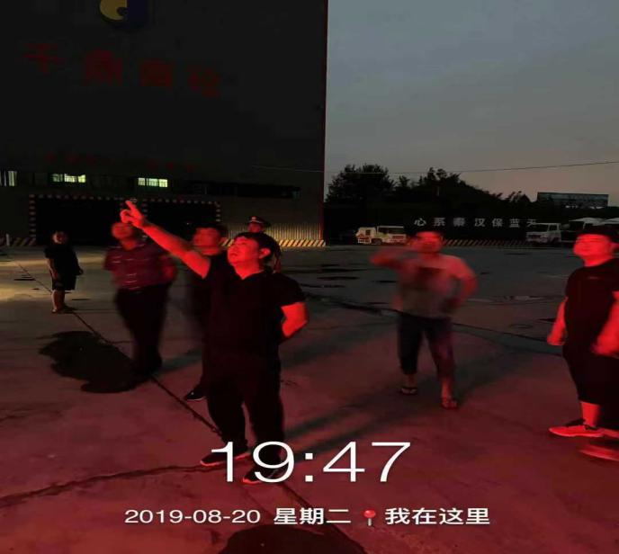
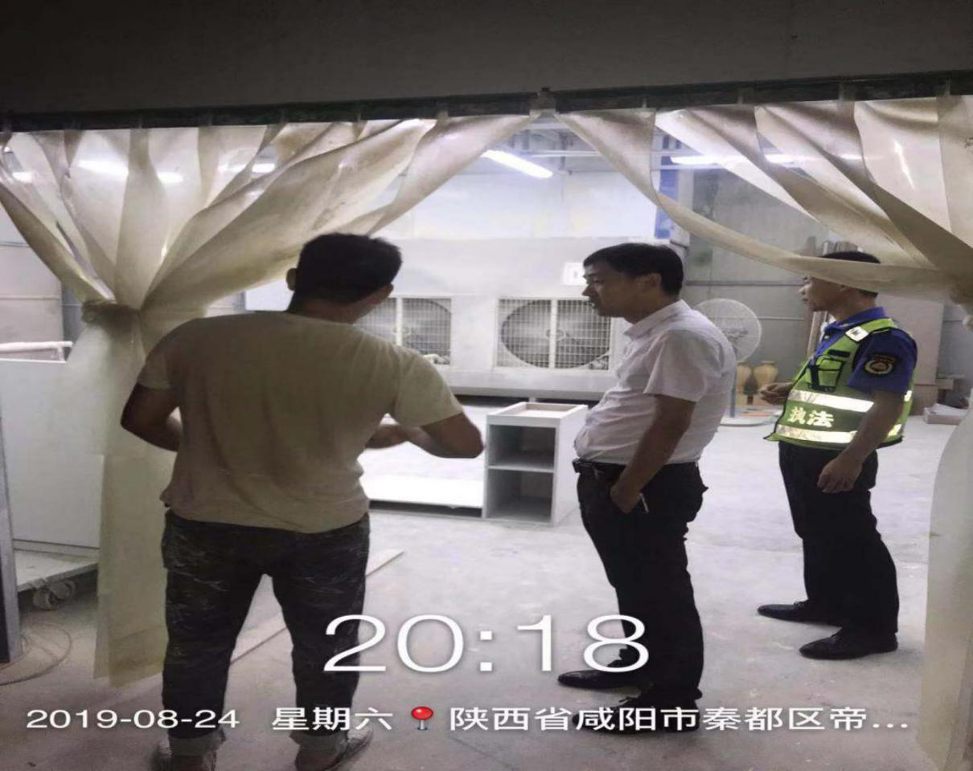

6.加大辖区西兰路、旅游路等渣土运输线路道路洒水保洁力度，有效控制道路扬尘污染的影响。

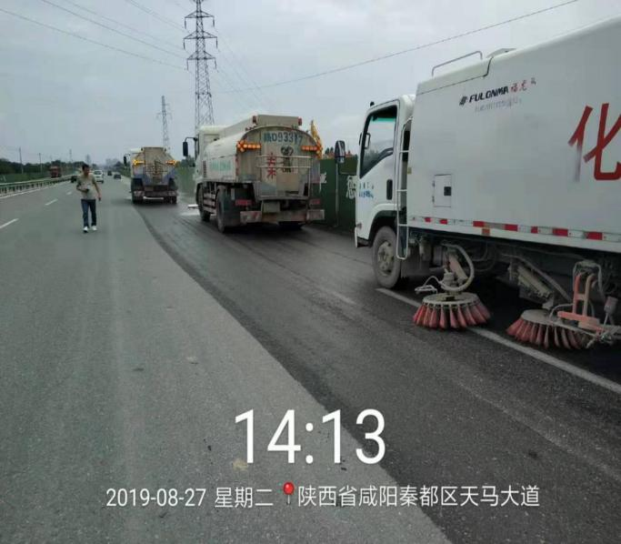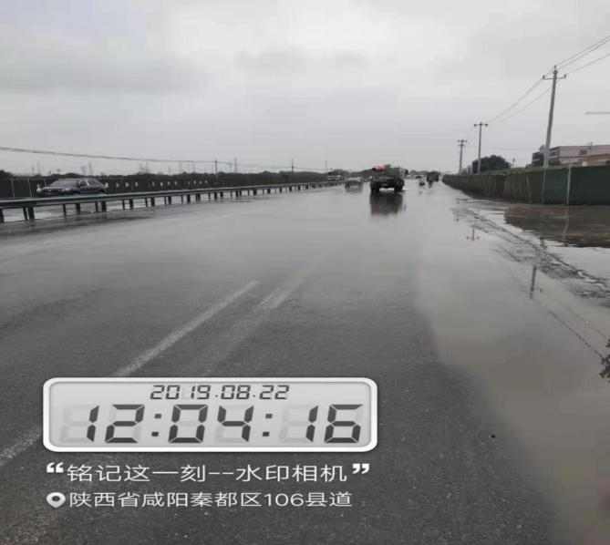

7.建立热点网格空气质量管控工作联系群，24小时不间断指挥调度，进一步强化商混、渣土消纳场所日常污染防控能力。
